86 ответов
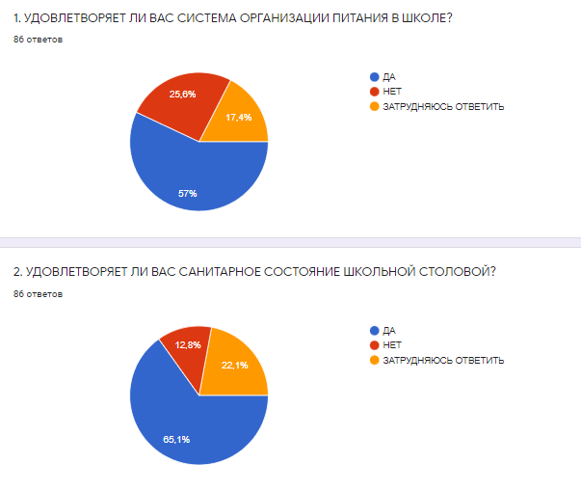
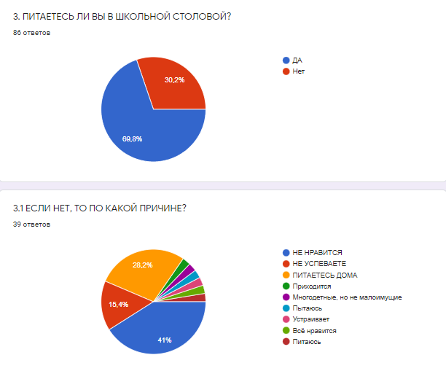

4. В ШКОЛЕ ВЫ ПОЛУЧАЕТЕ: 75 ответов, из них 57% горячий обед с первым блюдом
6,7% 2-х разовое горячее питание (завтрак+обед)
4% Горячий завтрак
13,1% Выпечка 4+1,3+1,3+1,3+1,3+1,3+1,3+1,3
10,1% Не питаются 1+1,3+1,3+1,3+1,3+1,3+1,3+1,3
9,1% Второе 1,3+1,3+1,3+1,3+1,3+1,3+1,3
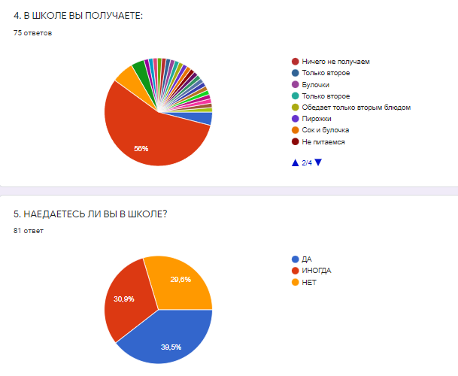
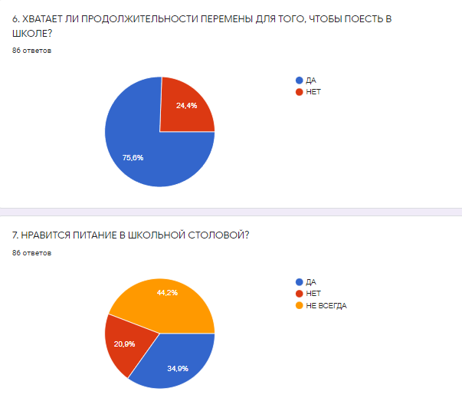
7.1. ЕСЛИ НЕ НРАВИТСЯ, ТО ПОЧЕМУ?86 ответов
25,6% маленькие порции
18,6% готовят нелюбимую пищу
7% однообразное питание
23,3% невкусно готовят
2,3% остывшая еда
16,4% нравится
2,4% НЕТ ВЫБОРА
4,4% потому что не ем

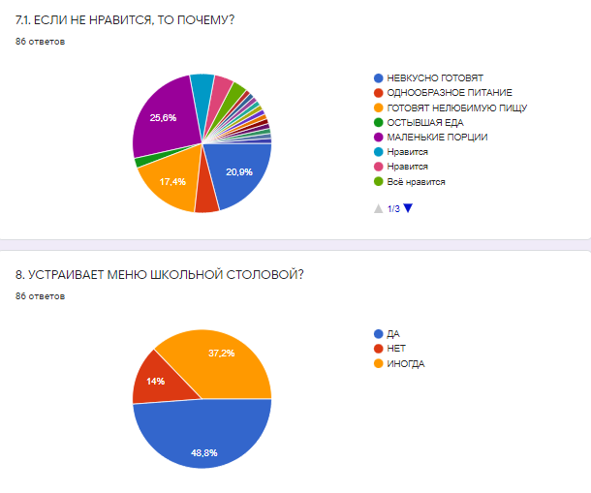
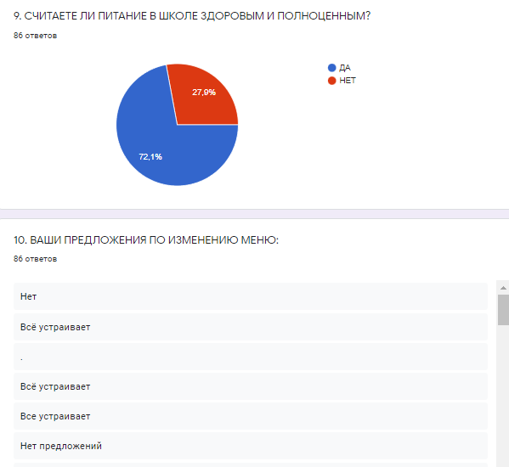
10. ВАШИ ПРЕДЛОЖЕНИЯ ПО ИЗМЕНЕНИЮ МЕНЮ:86 ответов
Нет
Всё устраивает
.
Всё устраивает
Все устраивает
Нет предложений
Нет предложений
Мясо в суп. Пустые щи, без мяса и борщ ещё куда ни шло, остальные супы не вкусные вообще.
нету
Рис
🤷‍♀️
Увеличить порцию
Разнообразие
Нету
Всм доволен
Сделать его более сытным, ведь дети в школе целый день
Больше белковой пищи..
Сами должны решить
Пригласить специалиста в области детского питания
Фрукты
Меню полноценное, но не соответсвует действительности
Я бы хотел включить в меню : йогурт, сок или фрукты.
Устраивает
Сделать боле рационально
Затрудняюсь ответить
Желательно чтоб в меню были салаты
Вкусные салаты
Чтоб лучше готовили
Увелить порцию.
Гороховый суп добавить
1-2 фрукта каждый день.
Нужно говорить чтоб детям нравилось
добавьте более интересные позиции в меню
Что нибудь нового
Убрать подливу
Выпичку
Компот сделать слаще
Салаты изменить
Все устраивает
Хотелось бы выбор салатов
Разнообразить гарнир на второе
Мы питаемся дома
Соки
Побольше порции
Добавить овощи и фрукты
Побольше салатов
Вместо кампота чай, салаты.
Разнообразить меню. Несколько вариантов на выбор.
Разные супы и второе
Увеличить объем порции
В буфет добавить соки большего объема
Хорошо
Больше блюд из курицы. Блюда из фарша заменить кусковым мясом и рыбой
Лучше готовить
можно добавить овощные салаты всегда
Давать больше фруктов и овощей
Нас все устраивает
Лосось
Нас все устраивпнт
Вести шаурму
Бесплатные фрукты
Рыбу с овощами
Чтобы не довали вчерашнию еду
разнообразие
Чаще готовить плов
Добавить сырники
В меню включать одновременно чай и компот, внести другие блюда
Больше выбора
На всех не угодишь
-
Предложений нет. Всё устраивает.
Салаты на выбор.
Горячие блюда

11. ВАШИ ПРЕДЛОЖЕНИЯ ПО УЛУЧШЕНИЮ ПИТАНИЯ В ШКОЛЕ86 ответов
Нет
Нет предложений
.
Нету
Всё устраивает
Все устраивает
Всё устраивает
Выбор салата, гарнира. Вежливого повара.
нет
🤷‍♀️
Готовит вкуснее
Должно быть вкусно и горячее горячим
Предложений нет
Для старших классов сделать более рационально
Решать поварам
Все нравится
Привести в порядок санитарное состояние столовой и улучшить качество питания.
Горячий обед
Соки
Готовить вкусно. Первое должно быть с мясом, а не только с картошкой и капустой. Еда должна пахнуть едай, а не тухлыми тряпками.
Я бы хотел, чтоб нам в меню включили завтрак.
Устраивает
Для старших классов сделать более сытно
Сделать чуть больше размер порций
Затрудняюсь ответить
Чтобы еда была вкусной и разнообразной
Вкусно готовить
Покупать качественные продукты
Предложений не имеется.
.
Не заставлять детей доедать насильно.
Как то готовить со вкусом
сделайте так,чтобы пирожки не заканчивались,а то приходишь на 4 перемене,а там уже ничего
Больше порция, и длиннее перемена
Увеличить порции
Каждый день в питание было мясное блюдо
Горячий обед: сделать только второе, но увеличить порцию. А цена этой порции=цене обеда
Все устраивает
Увеличить порцию для старших детей, стоимость не менять
Нет предложений
Чаще готовить молочные блюда
Мы питаемся дома
Всё хорошо
Побольше порции, больше времени на еду.
Увеличить объемы порций,для подроста маловато
Поменять меню.
Мягкий хлеб
Оплата питания с помощью банковской карты.
Горячие блюда
Всё хорошо
Расширить ассортимент в буфете
Хорошо
Разнообразить ассортимент салатов
Может повара поменять
суп должен быть всегда
Что бы дети были сытые,а не голодные после 30 минут.
Нас все устраивает
Поставка качественных и свежих продуктов
Побольше мясных блюд.
Порции побольше
Никаких
Ввести оплату по карте
разнообразие, объём порции
Вернуть завтрак
Разнообразить пищу
Исключить сосиски
Никаких
Жалоб нет
-
Все устраивает.
Здоровое питание

